**PASSERELLES NUMÉRIQUES VIỆT NAM**

**TRƯỜNG CAO ĐẲNG CÔNG NGHỆ ĐÀ NẴNG**



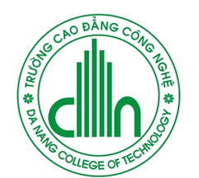

**BÁO CÁO THỰC TẬP**

**GIÁO VIÊN HƯỚNG DẪN:** HOÀNG NHƯ VĨNH

**GIÁM SÁT:** HÀ XUÂN THÀNH

**SINH VIÊN:** PHAN THỊ THU THẢO

**LỚP:** PNV16DEV

Đà Nẵng**,** tháng 7 năm 2016

**­­­LỜI CẢM ƠN**

Được nhận vào học tại tổ chức PN là một điều rất may mắn cho em. Trong suốt hai năm học ở PNV, em đã được học, được vui chơi và gặp được những con người thành công, giỏi giang, đầy lòng nhiệt huyết. Và càng may mắn hơn nữa khi em có được hai kỳ thực tập ở cả hai năm học tại đây. Kỳ thực tập lần hai này em đã nhận được rất nhiều sự trợ giúp, sự quan tâm từ nhiều người. Em rất biết ơn về điều đó. Phần này em xin gửi lời cảm ơn đến tất cả những người đã giúp đỡ, hỗ trợ cho em.

Đầu tiên em xin cảm ơn đội ERO của tổ chức. Cảm ơn các chị đã tạo điều kiện để chúng em có thể lựa chon được công ty phù hợp với bản thân mình. Cảm ơn sự quan tâm, lòng nhiệt huyết của các chị đối với chúng em. Nhờ có sự quan tâm, hỗ trợ của các chị mà chúng em đã có một kỳ thực tập tốt.

Tiếp đến cho em được gửi lời cảm ơn đến thầy Hoàng Như Vĩnh, người đã trực tiếp hướng dẫn em trong suốt quá trình thực tập 3 tháng của mình. Cảm ơn thầy đã luôn nhắc nhở, cho em những lời khuyên đúng đắn để em có thể hoàn thành tốt đồ án và bài báo cáo của mình.

Cuối cùng, em xin cảm ơn các anh chị khối Java của công ty Green Global, cảm ơn anh Hà Xuân Thành – trưởng khối Java, cảm ơn anh Võ Tiến An – người hướng dẫn trực tiếp cho em ở công ty. Cảm ơn các anh chị rất nhiều, nhờ có các anh chị mà em mới học được nhiều kiến thức mới, biết mình yếu kém ở chổ nào và khắc phục nó ra sao, giúp em có được những kỹ năng cần thiết cho bản thân, cho công việc sau này của em, để cho em có được một kỳ thực tập đúng nghĩa, gặt hái được nhiều kết quả.

Em cũng xin cảm ơn các anh chị khác ở khối Java. Các anh chị đã chỉ dạy, hướng dẫn nhiệt tình khi em cần trợ giúp. Một lần nữa em xin gửi lời cảm ơn chân thành nhất đến tất cả các anh chị đã giúp đỡ em trong kỳ thực tập này. Kính chúc sức khỏe, thành công đến các anh chị.

Đà Nẵng, ngày 5 tháng 8 năm 2016

Phan Thị Thu Thảo

MỤC LỤC

CHƯƠNG 1: GIỚI THIỆU VỀ CÔNG TY 4

1. Lịch sử phát triển 4

2. Lĩnh vực hoạt động 4

3. Đối tác, khách hàng 5

4. Cơ cấu tổ chức và vị trí làm việc 6

CHƯƠNG 2: ĐỀ XUẤT DỰ ÁN 7

1. Giới thiệu 7

2. Kế hoạch chi tiết 8

3. Hình ảnh minh họa 8

4. Kết quả mong muốn 11

CHƯƠNG 3: MÔ TẢ TỔNG QUAN HỆ THỐNG 12

1. Phân tích yêu cầu 12

2. Thiết kế hệ thống 12

3. Sơ đồ Usecase 14

4. Đặc tả Usecase 16

5. Cơ sở dữ liệu 20

CHƯƠNG 4: MÔI TRƯỜNG LÀM VIỆC & QUẢN LÝ THỜI GIAN 22

1. Môi trường làm việc 22

2. Quản lý thời gian 24

CHƯƠNG 5: CÔNG VIỆC HÀNG NGÀY 25

CHƯƠNG 6: THÀNH TÍCH ĐẠT ĐƯỢC 27

1. Kiến thức chuyên môn 27

2. Kỹ năng mềm 29

CHƯƠNG 7: KẾT LUẬN 30

## CHƯƠNG 1: GIỚI THIỆU VỀ CÔNG TY

### Lịch sử phát triển

Công ty Cổ phần Tập Đoàn Toàn Cầu Xanh tên viết tắt là Tập Đoàn Toàn Cầu Xanh (Green Global Group) - một tập đoàn kinh tế đa ngành hoạt động trong các lĩnh vực bất động sản, tài chính, xây dựng, nội thất, giáo dục, y tế, vàng bạc đá quý và bán lẻ cao cấp. Tất cả hoạt động của Tập đoàn đều dựa trên nền tảng tri thức, sáng tạo và trải nghiệm với sức mạnh tổng hợp bằng hệ thống quản lý hiện đại

Toàn Cầu Xanh Đà Nẵng (Green Global Group) được thành lập ngày 29/12/2010, vốn điều lệ 300 tỷ đồng. Hội sở: tầng 6 tòa nhà Agribank, số 228 đường 2/9, Hải Châu, Đà Nẵng

Tiền thân của Green Global Group là Công ty Cổ phần Vạn Thành Phú (với thương hiệu Sàn giao dịch Bất động sản Enrichland) công ty hoạt động chuyên sâu trong các lĩnh vực đầu tư – phát triển dự án, sàn giao dịch bất động sản, thiết kế, xây dựng nhà ở và các công trình dân dụng. Vạn Thành Phú (Enrichland) đã tạo dựng được hình ảnh thương hiệu chuyên nghiệp trên thị trường như : dự án The Enrichlife Villas, The Enrichlife Apartment, The Enrichlife Plaza…

Công ty Vạn Thành Phú đã vượt qua những thời điểm khó khăn nhất trong giai đoạn khủng hoảng của nền kinh tế toàn cầu với một định hướng đúng đắn, tinh thần lãnh đạo sáng suốt của Ban Tổng giám đốc cùng với sự nhiệt huyết, đoàn kết, trách nhiệm của mỗi thành viên. Chính nhờ vào sức mạnh toàn thể này, công ty chẳng những vượt qua sóng gió mà ngày càng hoạt động hiệu quả và phát triển bền vững hơn

Hiện tại, để phát huy thế mạnh sẵn có cùng với những tư duy đột phá và quyết tâm mạnh mẽ, Green Global Group đã định hướng phát triển hệ thống hoạt động bao gồm 22 công ty con, 10 công ty thành viên và các văn phòng đại diện ở các nước Nhật Bản, Hồng Kông, Singapore và Trung Quốc

Trở thành Tập Đoàn đa ngành, Green Global Group quyết tâm mang lại những đóng góp tích cực cho sự phát triển của nền kinh tế và lợi ích đích thực cho cộng đồng xã hội. Green Global Group với phương châm “Luôn luôn kết nối - Luôn luôn sáng tạo” nhằm tổng hợp sức mạnh của sự liên kết, hợp tác và tính biến hóa của sự sáng tạo để đem lại thịnh vượng bền vững cho mọi người, cho mỗi thành viên, cho các đối tác và cho toàn xã hội

### Lĩnh vực hoạt động

Tập Đoàn Toàn Cầu Xanh (Green Global Group) là một Tập Đoàn hoạt động đa ngành trong các lĩnh vực bất động sản, Tài chính, Nội thất, Giáo dục,Y tế và bán lẻ, phát triển hệ thống hoạt động bao gồm 8 công ty thành viên, 12 chi nhánh và 3 văn phòng đại diện tại Mỹ, Nhật và Pháp, 10 công ty liên doanh - liên kết trong và ngoài nước

### Đối tác, khách hàng

Đối với công ty Green Global luôn chú trọng phát triển dựa trên những nhu cầu của khách hàng nhằm tạo uy tín với hơn 200 đối tác trong lĩnh vực công nghệ thông tin trong và ngoài nước như: Hoa Kì, Anh, Nhật Bản, Thụy Sĩ và các nước mạnh về lĩnh vực công nghệ thông tin, bên cạnh đó thì cũng hợp tác với các công ty trong nước như FPT, Axon Activ. Các dự án của nhà nước trên nhiều lĩnh vực

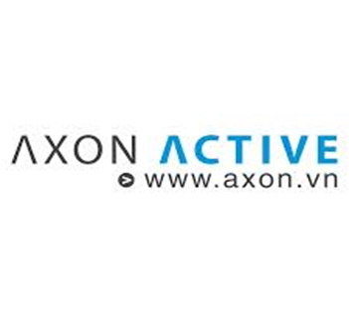



Đối tác của công ty

### Cơ cấu tổ chức và vị trí làm việc

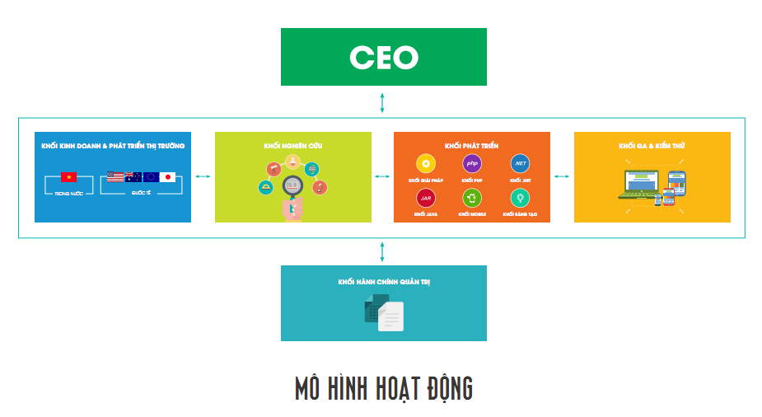

Vị trí làm việc: Làm việc trong khối Java

## CHƯƠNG 2: ĐỀ XUẤT DỰ ÁN

Dự án: Xây dựng ứng dụng quản lý sách tại thư viện

### Giới thiệu

#### Lý do

Sau 2 tuần làm quen và nghiên cứu tại công ty Green Global, nhận thấy có rất nhiều ngôn ngữ và công nghệ mà công ty đang sử dụng. Về mảng Java, công ty sử dụng các ngôn ngữ, framework và công nghệ như ZKoss Framework, Spring-Hibernate, MySQL, SQL Server, MVC, MVVM, … Trong đó nổi bật nhất chính là ZKoss framework và mô hình MVVM-là framework và mô hình phát triển phần mềm mới hiện nay, đang được áp dụng rộng rãi vì những ưu thế và sự tiện lợi của nó. Vì vây với đồ án lần này, em sử dụng ngôn ngữ Java trên nền framework ZKoss, áp dụng công nghệ Spring-Hibernate kết hợp mô hình MVVM để giới thiệu cho mọi người biết thêm về chúng cũng như cho bản thân thử sức với công nghệ mới này. Ngoài ra, mong muốn sau khi kết thúc khóa thực tập, em có một sản phẩm hoàn thiện có thể sử dụng được để khẳng định bản thân với các nhà tuyển dụng khi đi xin việc sau này.

#### Ngôn ngữ - công cụ - công nghệ

* Ngôn ngữ
* Java
* MySQL
* HTML, CSS
* Công cụ
* Eclipse
* MySQL Workbean
* Công nghệ
* Zkoss
* Spring-Hibernate
* MVVM

#### Mục tiêu

Xây dựng ứng dụng quản lý sách tại thư viện với các tính năng:

* Phân quyền người dùng
* Xem danh sách các sách có trong thư viện
* Chức năng tìm kiếm sách theo tên và tác giả
* Chức năng thêm, sửa, xóa sách trong danh sách
* …

Sử dụng tốt ngôn ngữ Java trên ZKoss frame work

Hiểu được nguyên lý hoạt động của mô hình MVVM kết hợp với công nghệ Spring-Hibernate

### Kế hoạch chi tiết

|  |  |  |
| --- | --- | --- |
| Thời gian | Công việc | |
| 23/5 - 5/6 | Tìm hiểu công nghệ, ngôn ngữ, công cụ phục vụ cho việc làm đồ án. Ôn tập lại các kiến thức Java và Spring –Hibernate đã được học tại trường | Đọc tài liệu về công ty, khối Java |
| Xem lại các lệnh cơ bản của Java |
| Xem lại quy trình hoạt động của một project Spring-Hibernate |
| Xem lại cách kết nối với Hibernate |
| 6/6 - 19/6 | Tìm hiểu về ZKoss framework, bắt đầu làm các demo nhỏ để nắm rõ bản chất của framework này | Học và làm demo trên trang zkoss.org |
| Tự làm các demo nhỏ của bản thân có liên quan đến ứng dụng |
| Tiếp tục học các kiến thức cơ bản của ZKoss |
| Thiết kế giao diện ứng dụng bằng HTML, CSS |
| 20/6 - 3/7 | Tiếp tục học ZKoss, bắt đầu tìm hiểu về mô hình MVVM | Làm nhiều demo khó hơn nữa về ZKoss |
| Kết hợp ZKoss với MVVM |
| Kết nối với cơ sở dữ liệu trong các demo |
| 4/7 - 17/7 | Thực hiện kết hợp ZKoss, Spring-Hibernate và MVVM với nhau. Bắt đầu code các chức năng cho ứng dụng | Code chức năng đăng nhập và đăng ký |
| Kiểm tra và phân quyền truy cập cho người dùng |
| Kết nối với cơ sở dữ liệu |
| 18/7 - 31/7 | Thực hiện code các chức năng chính của của ứng dụng | Code chức năng hiển thị list sách |
| Code chức năng tìm kiếm |
| Code chức năng thêm, xóa, sửa sách |
| 1/8 - 12/8 | Bổ sung và hoàn thiện ứng dụng | Chỉnh sửa phần giao diện cho đẹp hơn |
| Code các chức ăng như phân loại sách theo thể loại, tác giả |
| Test và hoàn thành ứng dụng |

### Hình ảnh minh họa

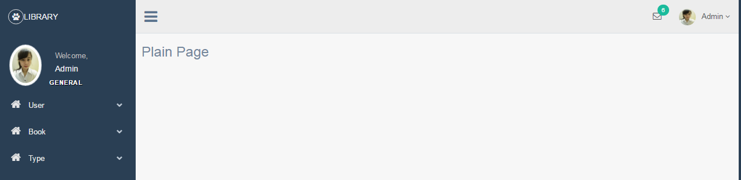

Trang chủ Admin

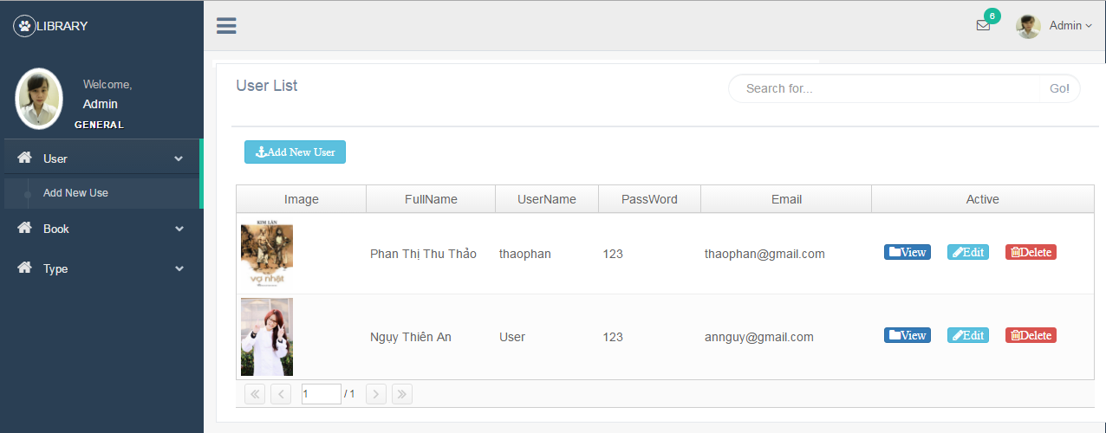

Trang quản lý User

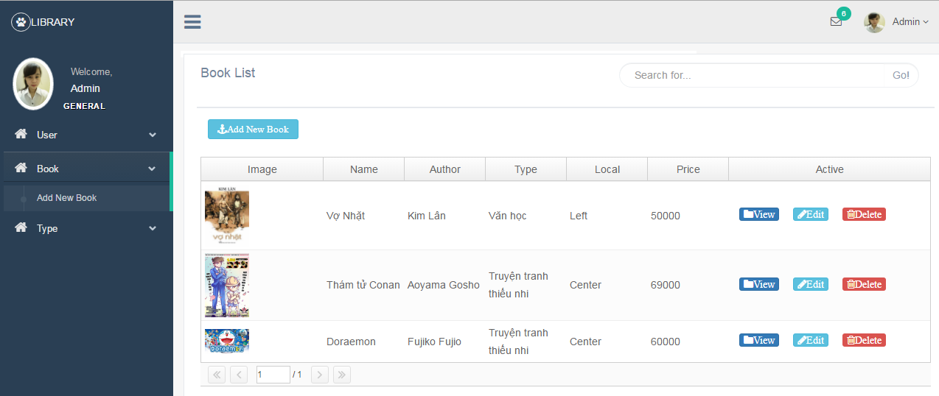

Trang quản lý sách

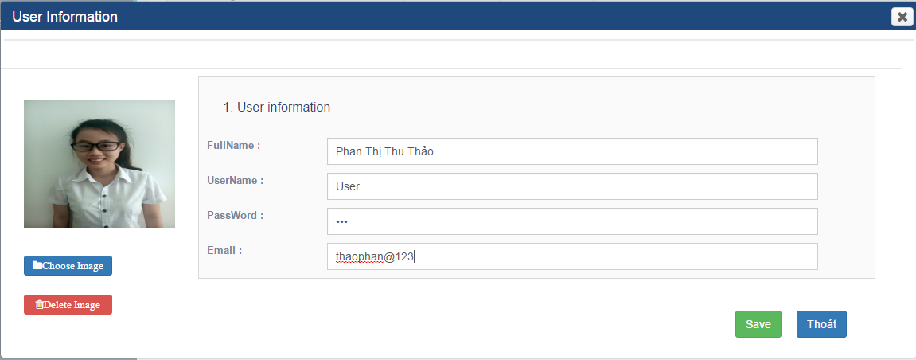

Tạo mới một User

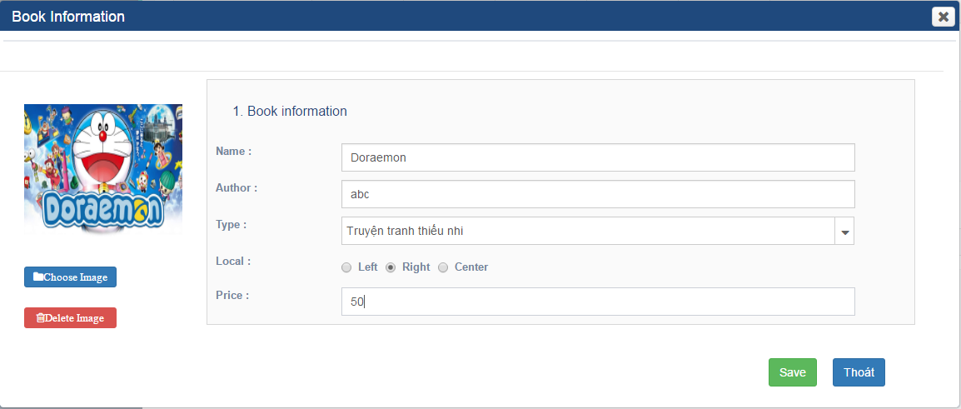

Thêm sách vào thư viện

### Kết quả mong muốn

* Tạo được một ứng dụng sử dụng được
* Sử dụng tốt ZKoss framework
* Hiểu rõ và sử dụng thành thạo công nghệ Spring-Hibernate kết hợp với mô hình MVVM
* Hiểu rõ được một quy trình tạo ra một sản phẩm thực tế để áp dụng khi đi làm việc
* Biết cách tự học có hiệu quả hơn với các ngôn ngữ và công nghệ mới

## CHƯƠNG 3: MÔ TẢ TỔNG QUAN HỆ THỐNG

### Phân tích yêu cầu

#### Yêu cầu của người sử dụng

* Giao diện dễ sử dụng, có tính thẩm mỹ cao
* Tìm kiếm một cách nhanh chóng và chính xác những gì người sử dụng muốn
* Thường xuyên cập nhật những sách mới, có nội dung hay để gây hứng thú cho người sử dụng

#### Yêu cầu của người quản trị

Ngoài những yêu cầu như một người khách hàng thì người quản trị còn có những quyền sử dụng khác đối với hệ thống

* Có toàn bộ quyền quản lý hệ thống và quản lý người dùng hệ thống
* Dễ dàng cập nhật, thêm mới các loại sách
* Quản lý tài khoản người dùng, có thể thêm, xóa, sửa thông tin tài khoản

### Thiết kế hệ thống

#### Xác định các Actor và Usecase của hệ thống

* Khách hàng
* Đăng nhập hệ thống với tài khoản người quản trị cấp phát
* Tìm kiếm và xem thông tin của sách
* Đọc sách
* Người quản trị
* Quản lý người dùng (thêm, sửa, xóa tài khoản)
* Quản lý sách (thêm, sửa, xóa sách)
* Quản lý loại sách (thêm, sửa, xóa loại sách)

#### Biểu đồ phân cấp chức năng

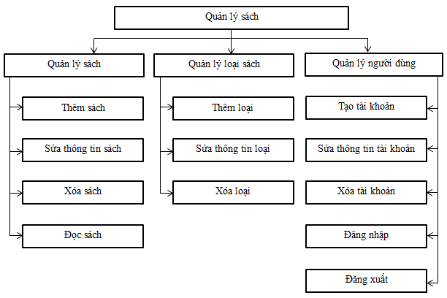

### Sơ đồ Usecase

#### Sơ đồ Usecase chính

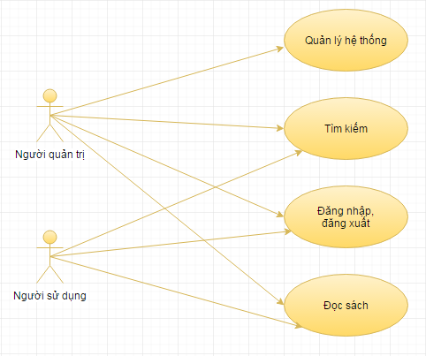

#### Sơ đồ Usecase tìm kiếm

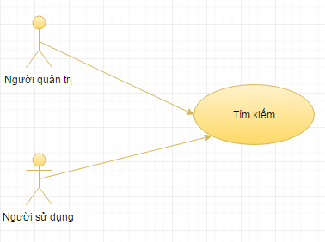

#### Sơ đồ Usecase đăng nhập

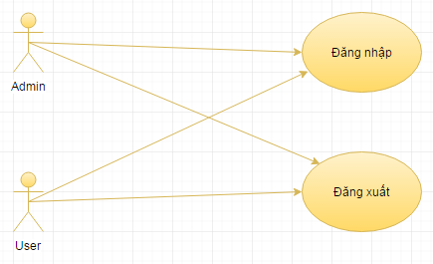

### Đặc tả Usecase

#### Chức năng đăng ký

* Mô tả tóm tắt
* Tên Actor: đăng ký
* Mục đích: giúp người quản trị hệ thống tạo tài khoản cho người dùng và quản lý tài khoản đó
* Tóm lược: người quản trị nhập các thông tin cần thiết về tài khoản người dùng vào form đăng ký của hệ thống
* Mô tả kịch bản
* Click vào button thêm mới tài khoản
* Hệ thống hiển thị form đăng ký tài khoản
* Người quản trị nhập các thông tin cần thiết vào form
* Hệ thống kiểm tra và tiếp nhận thông tin vào dữ liệu hệ thống nếu phù hợp
* Lưu dữ liệu mới vào cơ sở dữ liệu
* Thông báo đăng ký thành công

#### Chức năng đăng nhập

* Mô tả tóm tắt
* Tên Actor: đăng nhập
* Mục đích: giúp người dùng đăng nhập vào hệ thống
* Tóm lược: người dùng muốn đăng nhập cần điền đầy đủ và chính xác nội dung cần thiết trong form đăng nhập để vào được hệ thống
* Mô tả kịch bản
* Người dùng khởi dộng ứng dụng
* Hệ thống hiển thị form đăng nhập
* Người dùng nhập thông tin cần thiết
* Hệ thống kiểm tra thông tin tài khoản
* Phân loại đăng nhập
* Trả về kết quả, thông báo thành công

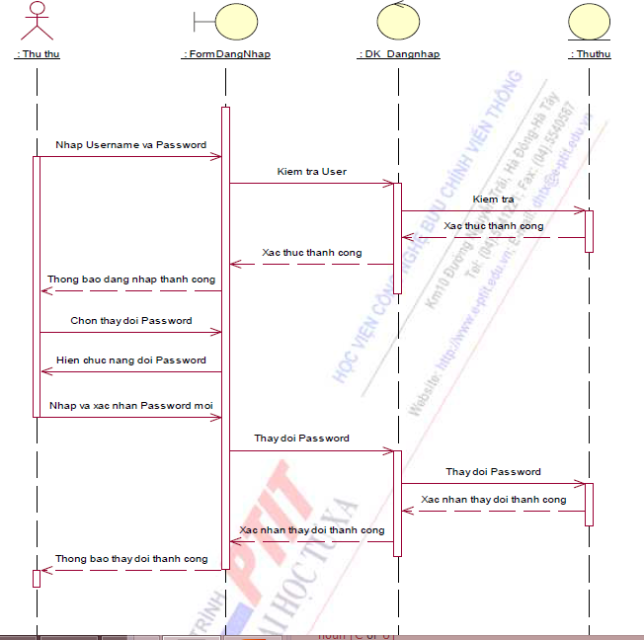

#### Chức năng tìm kiếm

* Mô tả tóm tắt
* Tên Actor: tìm kiếm thông tin
* Mục đích: giúp người sử dụng tìm kiếm thông tin cần thiết về sách mà người sử dụng muốn nếu sách đó có trong thư viện
* Tóm lược: người sử dụng nhập thông tin muốn tìm kiếm vào ô tìm kiếm
* Mô tả kịch bản
* Người sử dụng nhập tên sách cần tìm kiếm
* Hệ thống nhận dữ liệu từ ô tìm kiếm
* So sánh dữ liệu người dùng và dữ liệu trong hệ thống
* Đưa ra kết quả cho người dùng
* Kết thúc phiên làm việc

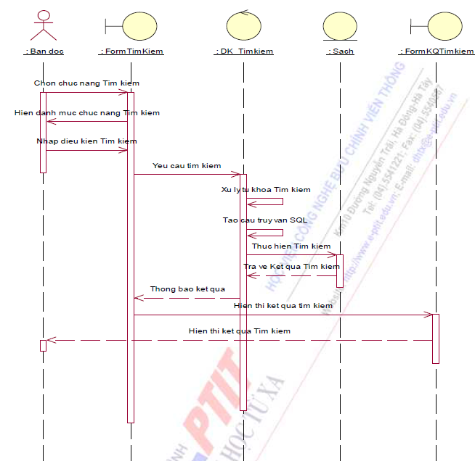

#### Chức năng thêm mới

* Mô tả tóm tắt
* Tên Actor: thêm mới đối tượng
* Mục đích: giúp người quản trị hệ thống thêm mới các đối tượng trong hệ thống như sách, loại sách
* Tóm lược: người quản trị phải nhập đầy đủ thông tin vào form thêm mới của hệ thống
* Mô tả kịch bản
* Click chuột vào button thêm mới ở đối tượng mà bạn muốn thêm mới
* Hệ thống hiển thị form thêm mới theo đặc tính của từng đối tượng
* Người quản trị nhập thông tin và các trường dữ liệu có trong form
* Hệ thống kiểm tra và tiếp nhận dữ liệu nếu phù hợp
* Lưu dữ liệu mới vào cơ sở dữ liệu hệ thống
* Thông báo thành công
* Kết thúc phiên làm việc

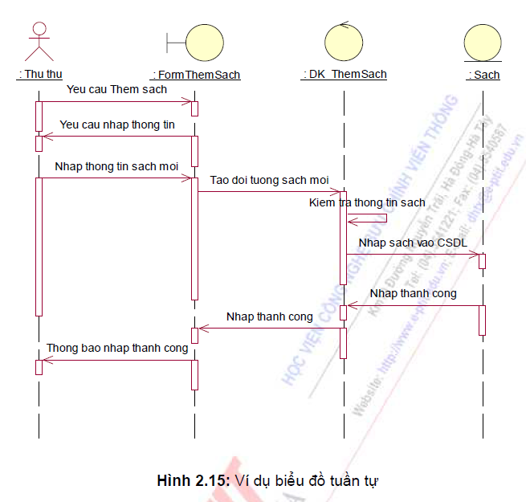

### Cơ sở dữ liệu

#### Sơ đồ cơ sở dữ liệu

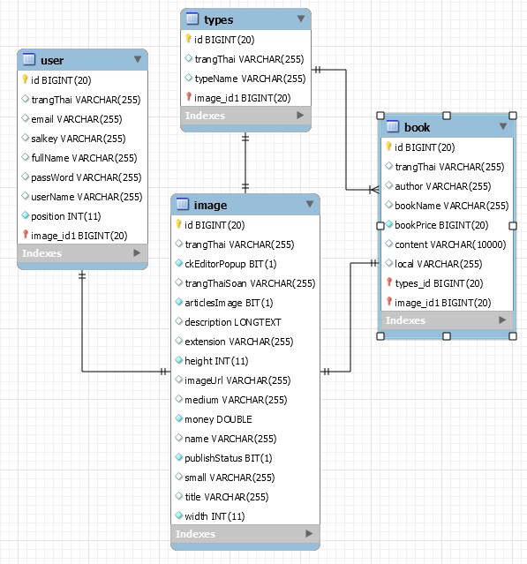

#### Đặc tả cơ sở dữ liệu

Trong ứng dụng này, cơ sở dữ liệu gồm có 4 bảng đó là: book, type, user, image

* Bảng book
* Mục đích: dùng để lưu trữ thông tin sách có trong thư viện
* Quan hệ: có quan hệ many-to-one với bảng type và quan hệ one-to-one với bảng image
* Mô tả: đối với một quyển sách sẽ trong cơ sở dữ liệu sẽ thuộc một lại sách duy nhất và có một hình ảnh tượng trưng duy nhất
* Bảng type
* Mục đích: dùng để lưu trữ thông tin về các loại sách có trong thư viện
* Quan hệ: có quan hệ one-to-many với bảng book và quan hệ one-to-one với bảng image
* Mô tả: đối với một loại sách có trong cơ sở dữ liệu thì sẽ bao gồm nhiều quyển sách khác nhau nhưng chỉ có duy nhất một hình ảnh tượng trưng
* Bảng image
* Mục đích: Dùng để lưu trữ những hình ảnh tượng trưng trong cơ sở dữ liệu
* Quan hệ: có quan hệ one-to-one với cả hai bảng book và type
* Mô tả: một hình ảnh chỉ đại diện cho một đối tượng duy nhất

## CHƯƠNG 4: MÔI TRƯỜNG LÀM VIỆC & QUẢN LÝ THỜI GIAN

### Môi trường làm việc

Ở Green Global, em được trải nghiệm một môi trường làm việc hoàn toàn mới, một không gian làm việc mở hoàn toàn và một đội ngũ nhân viên thân thiện, nhiệt tình, tốt bụng

#### Bố trí nhân sự

Tại công ty Green Global, các khối khác nhau có không gian hoàn toàn mở với nhau, không hề có phòng ban ngăn cách giữa các nhân viên

Các khối ngồi thành từng nhóm theo dãy được phân, trưởng khối sẽ ngồi ở vị trí đầu của mỗi khối và có thể quan sát được tất cả các thành viên trong khối của mình đang làm gì,các thành viên trong khối cũng có thể dễ dàng quan sát được trưởng khối của mình

Giữa các khối với nhau không hề có sự ngăn cách vì vậy dễ dàng trao đổi các thông tin cũng như quan sát nhau, theo dõi nhau

Cách bố trí không gian làm việc như vậy giúp mọi người hòa đồng với nhau hơn, thống nhất thành một khối, không tạo khoản cách giữa các nhân viên với nhau. Cũng nhờ cách bố trí này ban lãnh đạo cũng có thể dễ dàng quan sát và nắm rõ được tình hình làm việc của các nhân viên trong công ty cũng như các khối với nhau

#### Sơ đồ chỗ ngồi

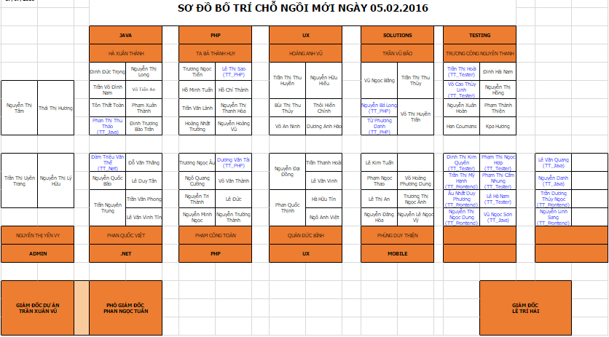

#### Môi trường làm việc

Thực tập tại công ty Green Global, em được học hỏi và làm việc với những nhân viên thân thiện, tốt bụng. Phải tìm hiểu một công nghệ mới hoàn toàn và ít tài liệu để học khiến em gặp không ít khó khăn nhưng nhờ có sự nhiệt tình và hăng hái giúp đỡ của những anh chị trong khối cũng như trong công ty em đã có thể hoàn thành được ký thực tập này một cách tốt nhất

Ở công ty, các thành viên trong một khối hay giúp đỡ nhau hoàn thành các task công việc được giao. Khi có một vấn đề khó khăn gặp phải, các thành viên trong một khối sẽ họp bàn lại với nhau ngay tại vị trí làm việc để cùng nhau đưa ra nhưng giải pháp tốt nhất cho khó khăn gặp phải đó và người chịu trách nhiệm sẽ dựa vào đó mà giải quyết

Những điều trên cho thấy, Green Global có một môi trường làm việc rất cởi mở, thoải mái nhưng cũng rất chuyên nghiệp. Chính nhờ có một môi trường làm việc như thế này mà công ciệc được hoàn thành một cách nhanh chóng và hiệu quả hơn, giúp công ty giữ vững được phong độ và uy tín với khách hàng, phát triển ngày càng cao hơn, bền vững hơn

### Quản lý thời gian

#### Quản lý thời gian trong một dự án

* Lên kế hoạch chi tiết và thời gian cụ thể cho từng công việc cần làm trong dự án
* Tiến hành theo kế hoạch đã đề ra và tuân thủ đúng thời gian
* Linh hoạt thay đổi kế hoạch theo các thay đổi của khách hàng hoặc người quản lý khi cần thiết
* Hoàn thành đúng thời hạn của từng công việc đã được đặt ra trong bản kế hoạch

#### Quản lý thời gian cá nhân

* Lên kế hoạch chi tiết cho những công việc hằng ngày
* Kiểm tra kế hoạch của ngày tiếp theo để chuẩn bị hoàn thành công việc tốt nhất có thể
* Nếu công việc bị trễ thời hạn cần có cách sử lý thích hợp để không ảnh hưởng đến những công việc kế tiếp
* Luôn luôn đảm bảo cân bằng giữa thời gian và số lượng cồn việc để không bị quá tải trong khi thực hiện
* Đảm bảo rằng kết quả sau cùng của từng công việc là tốt nhất có thể

## CHƯƠNG 5: CÔNG VIỆC HÀNG NGÀY

|  |  |  |  |
| --- | --- | --- | --- |
|  | Đã làm | Đang làm | Sẽ làm |
| Tuần 1 + 2 | Ôn tập lại kiến thức HTML và CSS, làm hai demo nhỏ là giao diện form đăng ký-đăng nhập và form giỏ hàng xử dụng HTML và CSS  Tìm hiểu kiến thức về ZK framework, làm theo các demo hướng dẫn trên trang www.zkoss.org | Học ZK framework và làm các demo về ZK framework  Tìm hiểu về công ty và công nghệ mà công ty đang sử dụng để định hướng làm đồ án cá nhân | Ôn tập lại kiến thức về SQL, mô hình MVC, sử dụng kết hợp SQL ,ZK framework và mô hình MVC với nhau  Xác định chủ đề và định hướng để tiến hành làm đồ án cá nhân  Tiếp cận và làm quen với mô hình mới MVVM |
| Tuần 3 + 4 | Nắm được một số kiến thức cơ bản về ZK framework, làm được các demo về CRUD  Sử dụng kết hợp được SQL, Spring-Hibernate với ZK framework theo mô hình MVVM | Đang làm đồ án nhóm với một bạn thực tập khác do công ty giao cho. Đồ án làm trong hai tuần về quản lý học sinh, đã làm được chức năng thêm, sửa, xóa học sinh, tạo các mối liên kết giữa các model với nhau như OneToMany, OneToOne… | Tiếp tục hoàn thành đồ án do công ty giao, tìm hiểu về cách load ảnh lên ứng dụng bằng ZK framework để làm nền tảng cho đồ án cá nhân, bắt đầu khởi động đồ án cá nhân và tuân thủ đúng lịch trình đặt ra trong Project Proposal |
| Tuần 5 + 6 | Hoàn thành đồ án của công ty, biết được cách load ảnh lên ứng dụng và trình bày với các anh chị trong team.  Hoàn thành phần CRUD của class sách và loại sách trong đồ án cá nhân.  Tạo xong giao diện của class sách và phân loại sách | Đang tìm hiểu về chức năng search thông tin sách của đồ án cá nhân và phân quyền người dùng  Xem xét để đưa ra thêm chức năng mới cho đồ án cá nhân | Hoàn thành chức năng search thông tin sách và phân quyền người dùng trong đồ án  Quyết định xem có đưa ra thêm tính năng mới cho ứng dụng hay không. Nếu có sẽ bắt tay vào làm chức năng mới, nếu không sẽ chỉnh sửa giao diện cho đẹp hơn và test ứng dụng |
| Tuần 7 + 8 | Hoàn thành chức năng phân quyền người dùng, phân trang giao diện cho người dùng và người quản trị hệ thống  Tìm hiểu chức năng search thông tin trong hệ thống | Đang làm chức năng search thông tin trong hệ thống  Làm báo cáo bản nháp | Hoàn thành chức năng search thông tin hệ thống, nộp bản nháp báo cáo  Sửa báo cáo theo nhận xét của thầy giáo  Tiến hành làm poster |
| Tuần 9 + 10 | Hoàn thành xong chức năng search thông tin hệ thống.  Chỉnh sửa và hoàn thành báo cáo chính thức. | Test ứng dụng và kết thúc đồ án.  Lên ý tưởng trình bày cho poster. | Thiết kế poster và tiến hành làm poster.  Chuẩn bị nội dung và slide thuyết trình cho buổi báo cáo |
| Tuần 11 + 12 |  |  |  |

## CHƯƠNG 6: THÀNH TÍCH ĐẠT ĐƯỢC

### Kiến thức chuyên môn

#### Tìm hiểu và làm việc với framework mới là Zkoss (ZK)

* Định nghĩa: ZK là một event-driven, component-based framework Hỗ trợ tạo nhiều giao diện cho ứng dụng Web. ZK bao gồm **AJAX-based** và **event-driven engine**( điều khiển sự kiện), là sự thiết lập của một bộ các thành phần XUL, XHTML, và một ngôn ngữ ZUML (ZK User Interface Markup Language).
* Mô tả:

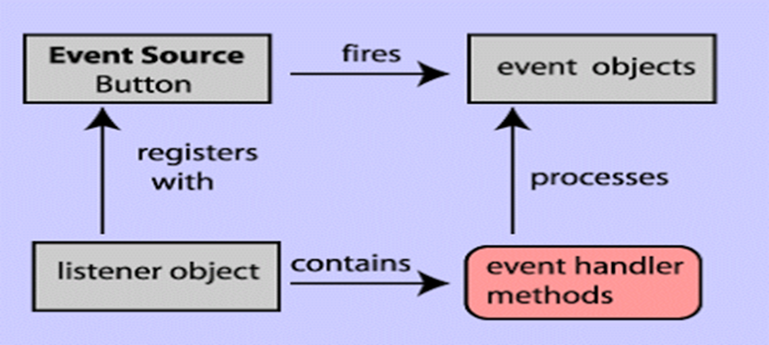

#### Làm quen với mô hình MVVM

* Định nghĩa: Với mô hình MVVM điểm khác biệt nhất là phần ViewModel, là nơi gán dữ liệu( Databinding) cho các thành phần giao diện để hiện thị và nhập dữ liệu và cũng là nơi gán các sự kiện( được triển khai trong phần này). Chính vì thế thành phần ViewModel là thành phần kết dính giữa View và Model. ViewModel được xem là một bộ lộc các yêu cầu từ người dùng gửi đến server
* Mô tả:
* MVVM

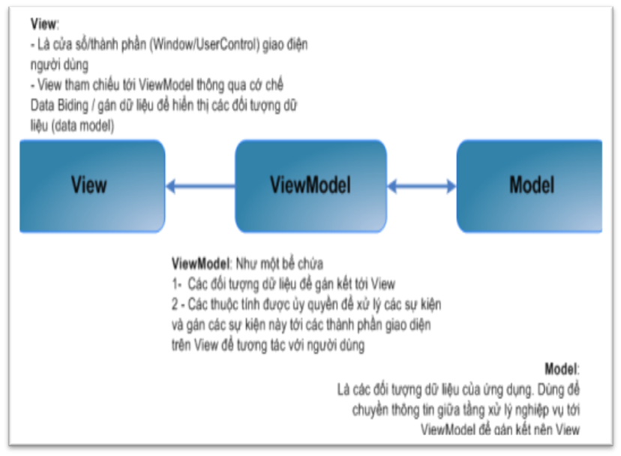

* MVVM trong ZK

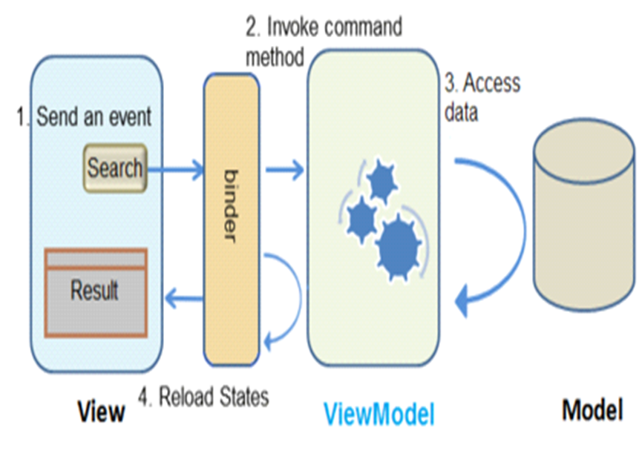

#### Sử dụng tool Spring Tool Suite – Eclipse có tích hợp sẵn Spring để lập trình



#### Các kiến thức khác

* Sử dụng kết hợp ZK với mô hình MVVM, Spring - Hibernate
* Ôn tập lại các kiến thức về HTML, CSS
* Làm bài tập nhóm về quản lý học sinh
* Làm đồ án cá nhân về quản lý sách trong thư viện
* Làm việc với Github và Teamview

### Kỹ năng mềm

* Giao tiếp tốt với nhân viên khác trong công ty
* Kỹ năng tự học, tìm kiếm thông tin
* Tìm kiếm sự giúp đỡ khi gặp khó khăn
* Kỹ năng quản lý dự án
* Kỹ năng quản lý thời gian
* Kỹ năng trình bày vấn đề

## CHƯƠNG 7: KẾT LUẬN



Green Global là công ty tọa lạc tại Đà nẵng với các tiềm năng phát triển về:

* Tư vấn khởi nghiệp: Tư vấn dự án khởi nghiệp về IT , các giải pháp IT.
* Thiết kế, phát triển web: Giải pháp Mạng xã hội, thương mại điện tử, chính quyền điện tử, phát triển lại các dự án cũ cũng như nâng cấp các chức năng và mở rộng hơn
* Ứng dụng mobile: Tư vấn & Phất triển ứng dụng trên điên thoại di động
* Thiết kế sáng tạo: Thiết kế Logo, nhận diện thương diện, các sản phẩm quảng cáo

Sau 3 tháng thực tập tại công ty, em đã học hỏi được nhiều kiến thức cũng như kỹ năng mới. Đó sẽ là hành trang để chúng em có thể bước vào cuộc sống tự lập và đi làm.

* Biết thêm về một framework mới đang được sử dụng phổ biến để phát triển cho ứng dụng web đó là ZK framework
* Sử dụng kết hợp ZK với mô hình MVVM, Spring – Hibernate
* Sử dụng kến thức mới kết hợp với kiến thức đã học để làm đồ án tốt nghiệp
* Xác định được định hướng cho tương lai và biết phấn đấu vì mục tiêu của bản thân

Đối với em thì kỳ thực tập này là một kỳ thực tập rất thành công